TEMA 2 – Redes corporativas.

Objetivos
- Introducir conceptos básicos de conmutadores
- Entender el diseño de redes corporativas
- Entender los conceptos y protocolos L2/L3 reliability
- Aprender técnicas de diseño de CPDs (Centros de procesamiento de datos)

Redes corporativas
- Son compañías con end users y end services.
- Conectados a otros end users o a otras redes corporativas via un ISP.
- Las redes corporativas pueden estar…pequeña empresa con pocos usuarios a una gran compañía con miles de usuarios. (RANGO)
- Debe gestionar sus servicios en un CPD (ubicado en el sitio principal) y sus servicios a través de otros que proporciona el servicio.
Diseño red corporativa
- Uso de bloques de conmutación interconectados por una red troncal de conmutación rápida.
- Formado por:
- Switch Block → Los end users se conectan para acceder a los conmutadores. Estos están conectados a los conmutadores de agregación que agregan el tráfico de usuarios a los routers que les sacan del switch Block.
- CPD → Es un switch block específico en el que los switches dan servicio a servidores en lugar de end users.
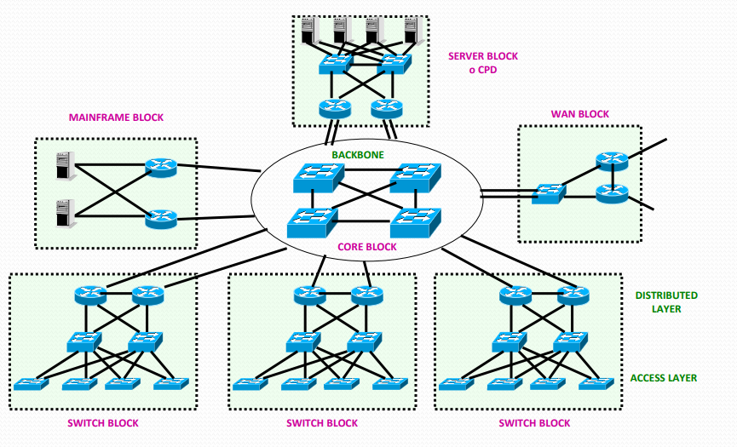

- Backbone block → Grupo de switches centrales que interconectan los switch blocks.
- WAN block → Bloque que da acceso a Internet y a conectividad VPN.
(Mainframe block no se hace)
Tecnologías Ethernet (no se pregunta)
- Importantes:
- Puertos simétricos → Misma tasa
- Puertos asimétricos → Diferentes tasas
- Puertos Half Duplex (típicamente 10BaseT) → Una estación puede o transmitir o recibir, nunca las dos cosas a la vez. Si es a la vez, hay colisión.
- Puertos Full Duplex (típicamente Fast Ethernet and GigaBit Ethernet) → Una estación puede transmitir y recibir al mismo tiempo.
- Tablas MAC (en los switches) → Con entradas estáticas o dinámicas. Es una tabla que contiene las @MAC de los clientes con la interface con la que están conectados al switch.
VLANs
- Una VLAN, acrónimo de virtual LAN, es un método para crear redes lógicas independientes dentro de una misma red física.
- Varias VLAN pueden coexistir en un único switch físico o en una única red física. Se necesita mínimo, un router y un switch.
- Tipos:
- VLAN estática (o basadas en el puerto)→ Las asignaciones se crean mediante la asignación de los puertos de un switch a dicha VLAN. (XC)
- VLAN dinámica → La asignación se realiza automáticamente mediante paquetes de software (servidor VMPS) que asignan hosts a la VLAN basándose en su dirección MAC.
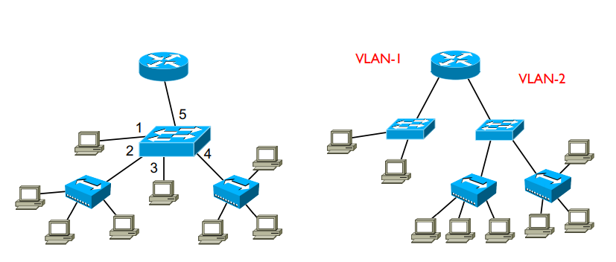
- Trunking → Enlaces que admiten multiples VLANs utilizando técnicas de “etiquetado”. En ejemplo de abajo, sería el 5. (virtualmente es como si tuviera tantos enlaces e interfaces como VLAN se crean)

Configuración VLANs dinámicas (estáticas, hecho en la segunda práctica)
Los puertos se configuran automáticamente atendiendo al MAC del dispositivo que accede al puerto (host).
Inicialmente los clientes configuran los puertos con una VLAN dinámica. ¡Con esto, no se está asignando ninguna VLAN al puerto!
Cuando el switch recibe la primera trama de un host conectado a uno de los puertos con VLAN dinámica, el switch se conecta al servidor VMPS para descubrir la VLAN a la que pertenece este host y se la devuelve. Si el host se desconecta del puerto y se conecta a otro distinto, VMPS reconfigurará dinámicamente las VLAN de los puertos.
SOLO los switches de gama alta implementan un servidor VMPS, hay que descargar la libre distribución OpenVMPS (hecho en LAB).
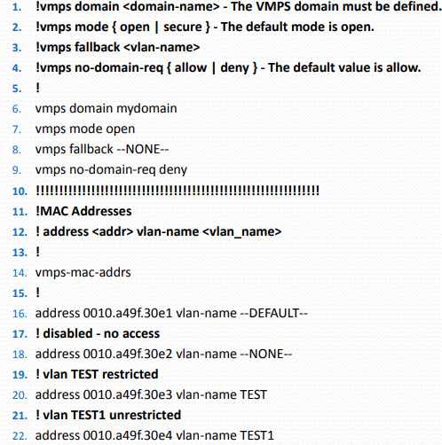
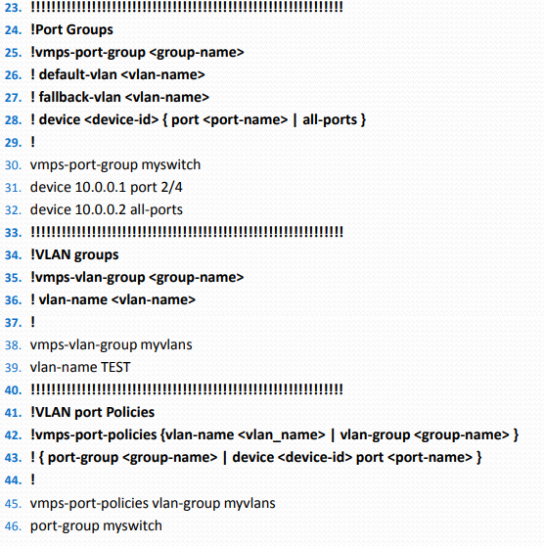
Hay un fichero (en el lab) que se usa para configurar el servidor VMPS según como nos interese. Con lo siguiente:

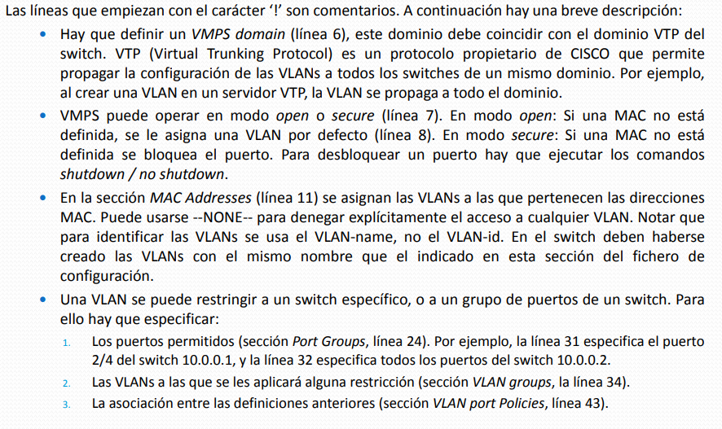
(pasar a texto)

Agregación de enlaces en L2
- Técnica que consiste en utilizar varios enlaces Ethernet (alrededor de n = 2 a 4)
- Con el objetivo de aumentar el rendimiento (más Mb/s) más allá de lo que podría mantener una sola conexión i proporcionar redundancia en caso de que alguno de los enlaces fracase, siga funcionando.
- Agregación implica una reducción del número de puertos físicos en un switch ya que normalmente se usan para otros propósitos → Conectar hosts
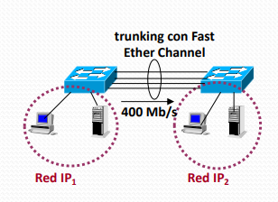
- Formas de llamarlo:
- IEEE 802.3ad (normalizado)
- CISCO → Port trunking (no tiene nada que ver con trunking de VLANs)
- Otros…Nic-team (ing)
- Configuración:
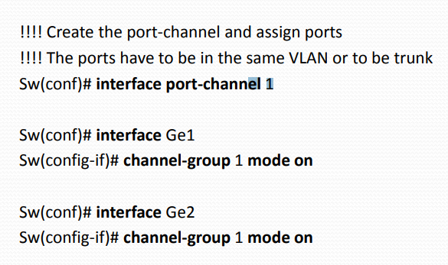

Broadcast Storm (bucles)
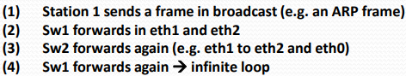
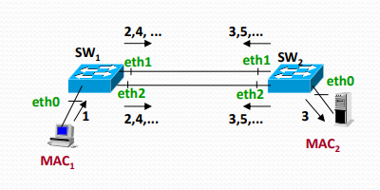
- Se produce cuando un sistema de red se ve colapsado por el tráfico continuo de tramas broadcast por los diferentes switchs a causa de bucles.
→ Provocando obviamente que la comunicación falle (no lleva a cabo su propósito).
- La manera de romper el bucle es desconectando físicamente los cables de los enlaces redundantes que provocan el bucle.
- ¡Para entenderlo, hay que tener en cuenta que un switch cuando recibe una trama broadcast, el switch replica la trama por todos sus puertos excepto el puerto por el que le ha llegado la trama!
Spanning Tree Protocol (STP) → Opera en la capa 2 del OSI
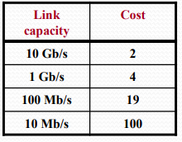
- El objetivo principal es evitar y eliminar los bucles / links redundantes. → Evitar broadcast storms
- ¿Cómo? Organizando la red en una topología de árbol, bloqueando aquellos puertos del switch que producen un bucle.
- Los costes de uso se basan en las tarifas de enlace como métricas.
- Para construir el Spanning Tree, el protocolo debe escoger lo siguiente:
- Root Bridge (RB) → Para todo el dominio broadcast.
- Root Port → Para cada switch que no sea el RB. Esto permite enviar tráfico hacia el RB y por tanto la topología de árbol.
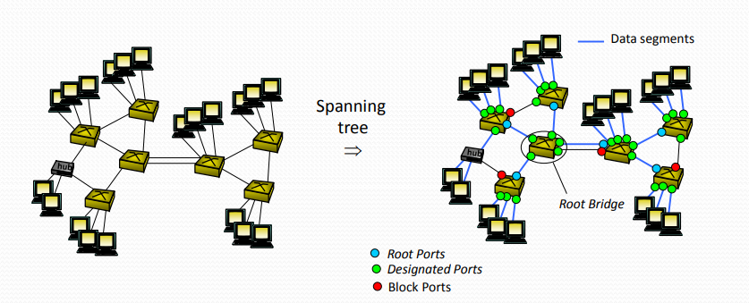
- Designated Port → Garantiza que todos los dominios de colisión sean accesibles. El resto de puertos NO elegidos como Root o Designated Port serán bloqueados.

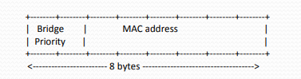
- Los switches se identifican por el Bridge ID (BID), formado por → campo de prioridad y una de las direcciones MAC del switch.
- Se envían mensajes de señal, llamados BPDU (Bridge Protocol Data Unit) que envían los switches entre ellos.
- Los campos BPDUs usados en el cálculo del árbol son: (IMPORTANTE EL ORDEN)
- Root BID (Bridge ID del root)
- Root Path Cost → Se incrementa con el costo del puerto donde se recibe.
- Sender BID → BID del switch que envía el BPDU.
- Port ID → ID del puerto que transmite el BPDU (todos los puertos del mismo switch tienen diferentes ID y tienen una prioridad de puerto).
- STP lo hace automáticamente todo, pero puede ser que nos interese a nosotros escoger tanto el RB, el root port y el designated port, ya que la que nos ha hecho por defecto no nos interesa o nos va mal. (ej. switches más caros…no son el RB)
- Elección RB:
Inicialmente todo los switches generan BPDUs con Root BID = Sender BID (se creen que todos son el RB). Si los switches reciben un BPDU con un Root BID más bajo, se para de enviar BPDUs y se asume ese BID como Root BID.
La priority del Switch puede ser configurable manualmente. Inicialmente, es 0x8000 → 32768+num VLAN. Cuanto más bajo, más “prioridad” para ser root bridge. En caso de ser misma priority, se haría con la MAC más baja para acabar de descartar.
La elección del RB puede afectar el rendimiento: debe ser el switch más centrado.
+ ¡Para cambiar la priority, tienen que ser siempre multiplos de 4096!
¡Acordarse de que la priority está dentro del BID! Buscamos el BID más pequeño siempre.
- Elección del root port
Cada switch que no es el RB selecciona un puerto como Root Port.
El puerto seleccionado es el que ha recibido una BPDU que cumple la siguiente secuencia de condiciones:
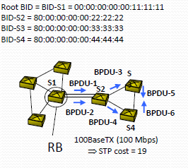
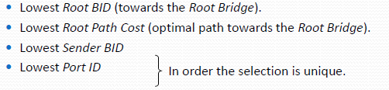

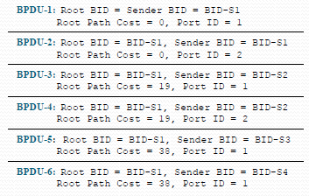
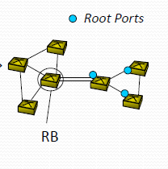

- Elección Designated Port → Garantiza dominio de colisión accesible
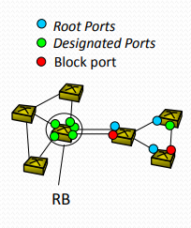
TODOS los puertos del switch RB son Designated Ports, excepto aquellos que pueden formar un bucle de nivel 1. (dos puertos conectados a un hub)
Para el resto de los switches, los puertos que no reciben BPDU son Designated Port.
Los puertos que reciben BPDU y no son Root Port: Comparan la información contenida por las BPDU recibidas y enviadas en ese puerto. El puerto será Designated Port si cumple las condiciones siguientes: (las mismas que para el Root Port)

+
EN ENLACES:
Root Port – Designated Port
Designated Port – Bloqueado
NUNCA:
Root Port – Root Port
Root Port – Bloqueado
(por definición de root port)
- Estados de los puertos (Para acordarse→BEARD)
- Bloqueado → BPDUs se bloquean y escuchan.
- Escuchando → BPDUs escuchan y transmiten (construyen el árbol)
- Aprendizaje → Aprenden direcciones, BPDUs escuchan y transmiten.
- Forwarding (Reenvío) → Reenvío de frames y direcciones de aprendizaje.
- Disabled → No se escucha / transmite ningún reenvío de trama y BPDU.
- Timers STP
- Hello: tiempo entre BPDU enviados por un Root Bridge (2 seg)
- Forward: tiempo pasado en los estados de escuchando y aprendizaje (15 seg)
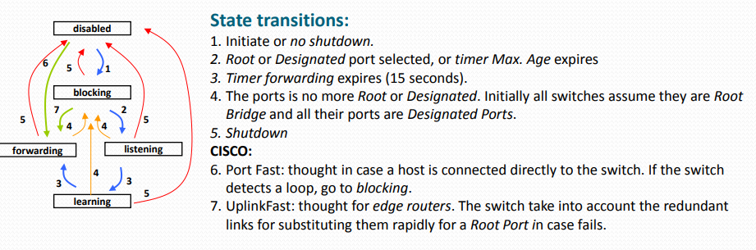
- Max Age: Tiempo máximo que tarda en almacenarse una BPDU (20 seg)
https://www.youtube.com/watch?v=japdEY1UKe4
Spanning Tree + VLANs

- Inicialmente, el diseño de STP estaba pensando para una SOLA VLAN. (802.1D)
- CISCO definió PVST (Per Vlan Spanning Tree) → Una instancia STP por VLAN (no compatible con 802.1Q). Más tarde, PVST+ que si era compatible.
- Entonces, IEEE adoptó el concepto de CISCO de una instancia STP por VLAN. Lo llamaron MSTP (Multiple Spanning Tree Protocol) que fue incluido en el 802.1Q más tarde.
- Ejemplos:
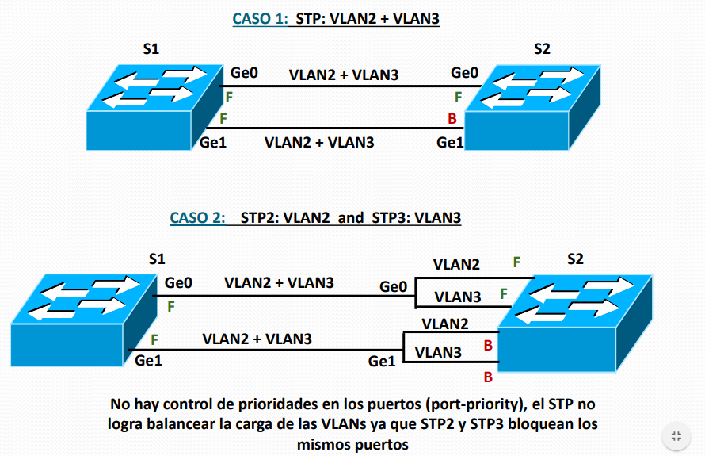

(CUIDADO: En realidad solo hay dos enlaces, pero al haber dos VLANs se representa así)
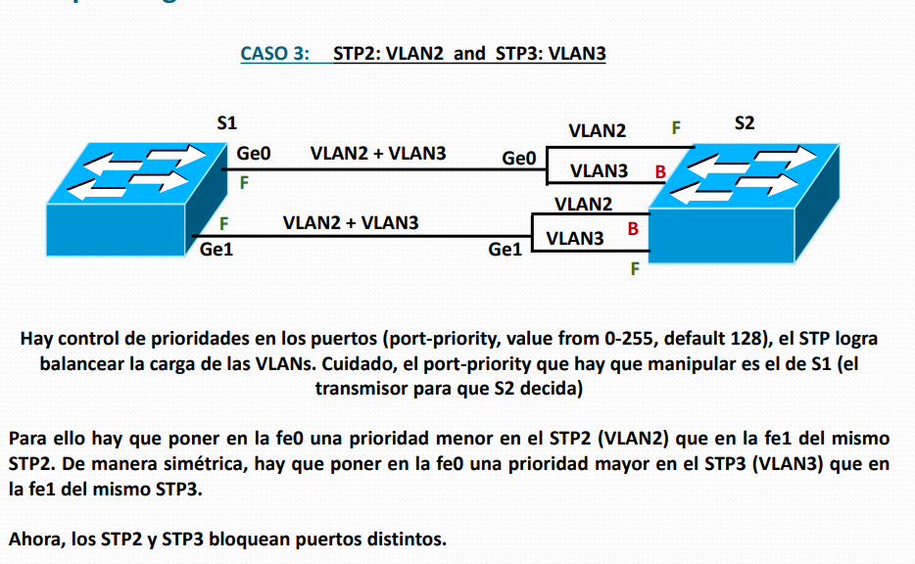

STP + Agregación de enlace (¿Cómo lo trata STP?)
- FastEthernet con 4 puertos paralelos suele funcionar con balanceo de carga de flujo.
- ¡Los enlaces paralelos son tratados por STP como un enlace único!
- Dos casos:
- Virtual Ports → Refleja el número total de VLANs soportadas por trunks en una Line Card y un límite en el número de instancias del spanning tree en una Line Card. (cada línea puede tener varias interfaces, ej. Line Card Fe0 → fe0.0, fe0.1, fe0.2)
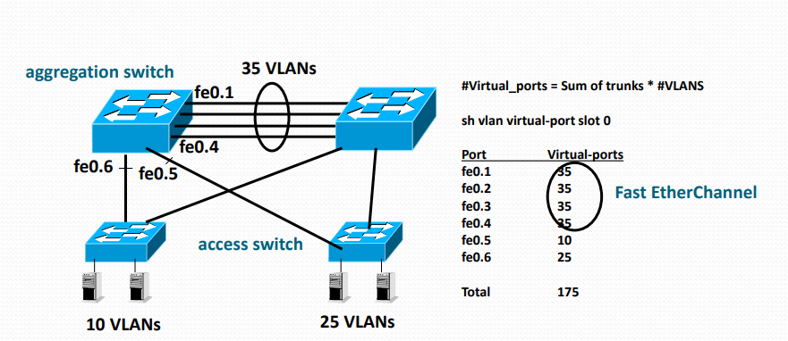

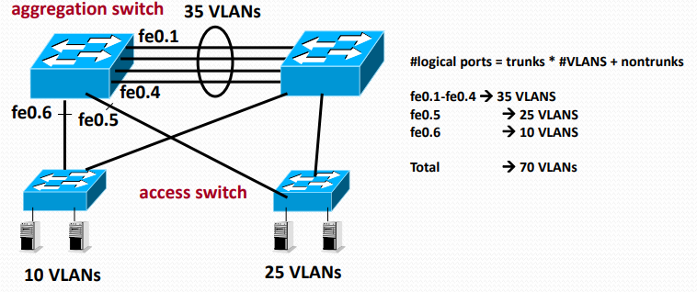
- Logical Ports → Número de instancias STP en todo el sistema de conmutación.

Switches MultiLayer (MLS) o switches L3
- Es un dispositivo de red que tiene la capacidad de operar en capas altas del modelo OSI (examinan de la 2 a la 7).
- Tradicionalmente, los switches envían datos basados en la capa 2 y los routers capa 3. Característica clave MultiLayer: Puede realizar las funciones de un switch como las de un router a velocidades increíblemente rápidas.
- Funcionamiento:
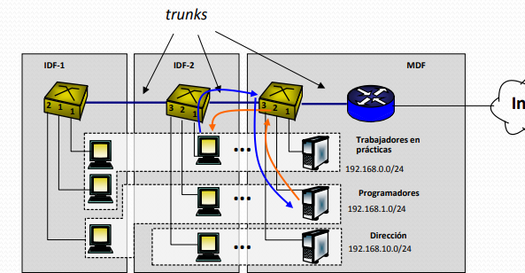
La primera vez que un datagrama IP para un router cruza un MLS-switch; este registra el flujo de alguna de estas maneras: 1. La IP de destino 2. IP origen y destino 3. Direcciones IP y puertos. Activa MLS usando una cache (primera vez, necesario mirar la routing table, para llenarla). Cualquier paquete IP de ese flujo que llegue al switch será rápidamente enrutado hacia su destino. → HACE DE ROUTER.
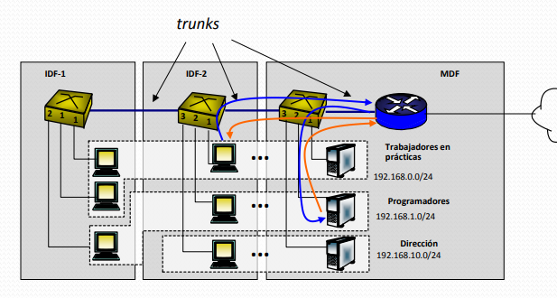
Caso router cuello de botella
Caso MLS-Switch

Tolerancia a fallos en L3 (Capacidad de seguir funcionando en caso de fallo)
- Objetivo del Host: Obtener un default route para dejar la red. Solución:
Dynamic routing → Configuración dinámica de enrutamiento por defecto → Es tolerante a fallos por definición, ya que en caso de error reconfigura cualquier tabla de enrutamiento.
- Pero, la mayoría de hosts y servers usan una ruta predeterminada estáticamente configurada o obtenida a través de DHCP. → Si un punto falla, el host pierde conectividad.

ARP gratuito
- (REPASO) ARP → A partir de una @IP descubre la @MAC de otros dispositivos (hosts/routers) que pertenecen a la misma red. Almacenan estas resoluciones en una tabla ARP. @IP → @MAC.
- ARP gratuito → Paquete de solicitud ARP donde tanto la @IP origen y la de destinación son iguales (del host origen) y la @MAC de destino es ff:ff:ff:ff:ff:ff (broadcast address).
- Sus utilidades son:
- Detectar conflictos IP → Debido a @IPs duplicadas (IMPORTANTE)
- Forzar a actualizar la entrada de la tabla correspondiente sin peticiones directas
- Limpiar tablas ARP
Virtual Router Redundancy Protocol (VRRP) → Estándar de HSRP CISCO
- Diseñado para eliminar puntos de fallo relacionados con las rutas predeterminadas estáticas. ¡Proveyendo redundancia!
- VRRP permite configurar dos o más routers de manera que una de sus interfaces comparta una dirección IP y una dirección MAC “virtual”.
- Terminología importante:
- VRRP router → Router que ejecuta el protocolo VRRP
- Virtual router → Objeto abstracto utilizado por VRRP que actúa como default router para los hosts de una VLAN. → 1 owner + 1 o más backups
- @IP owner → El VRRP router que tiene la @IP física del virtual router.
- @IP primaria → @IP seleccionada del conjunto de @IPs físicas
- Virtual router master → Es el VRRP router responsable del envío de paquetes IP.
- Virtual router backup → Es el router que hace de backup que coge la responsabilidad de master en caso de fallo del router master.
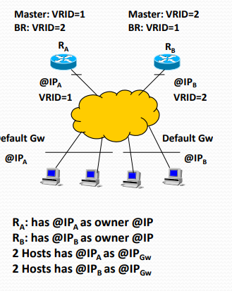
- Funcionamiento:
VRID=1 identifica un Virtual Router y está asociado a la @IPa, mientras que VRID=2 identifica un Virtual Router y está asociado a la @IPb
Se activa VRRP tanto en Ra como Rb, y VRID=1 se convierte en master con 255 y VRID=2 como backup. Con Rb pasa lo mismo.
Mientras ambos routers trabajen bien → load balancing
Si uno de los dos falla, el otro cogerá la responsabilidad de ser el master como el default Gw.
- Mientras el router trabaja como master, tiene una @IP asociada al virtual router. En estado master, el router:
- Debe responder a solicitudes ARP dirigidas a la @IP asociada al virtual router. Utiliza una virtual @MAC (no es fisica). Siempre será 00-00-5E-00-01-VRID.
- Debe enviar paquetes con @MAC destino = @MAC del virtual router.
- No debe aceptar paquetes dirigidos a la @IP asociada al router virtual el cual no es propietario @IP.
- Debe aceptar paquetes dirigidos a la @IP asociada al virtual router.

- Mientras el router trabaja como backup, el router:
- No debe contestar a los ARP requests dirigidas a @IP asociadas al virtual router
- Debe descartar paquetes con @MAC destino = @MAC del virtual router
- No debe aceptar paquetes dirigidos a la @IP asociada al virtual router.
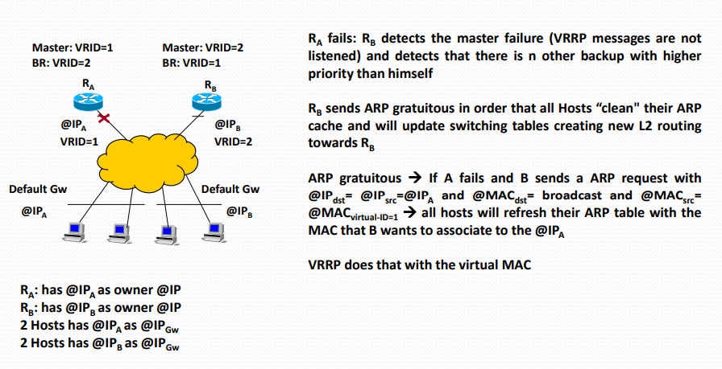
- En caso de fallo: (ARP gratuito)

Mirar ejemplo en el power, pag 43 (con su configuración respectiva) → VRRP+STP+VLANs

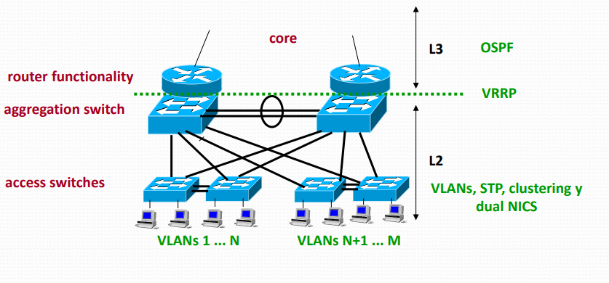
Data Processing Centers (CPD)
- Un CPD/ centro de datos es una instalación que se utiliza para alojar sistemas informáticos y componentes asociados, como sistemas de telecomunicaciones y almacenamiento.
- Generalmente incluyen:
- Fuentes de alimentación redundantes o de respaldo
- Datos redundantes
- Conexiones de comunicaciones de datos redundantes
- Controles ambientales (aire acondicionado, extinción de incendios…)
- Dispositivos de seguridad

+ Tier → Indica el nivel de fiabilidad de un centro de datos.
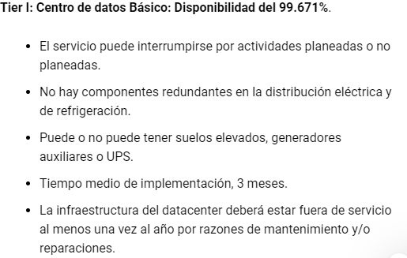
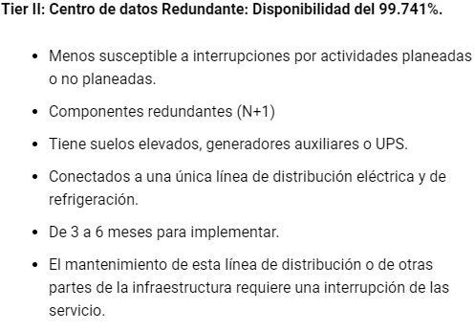
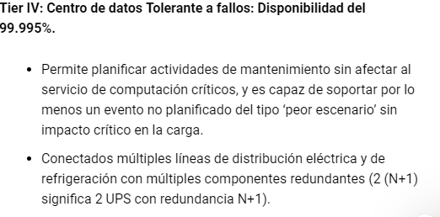
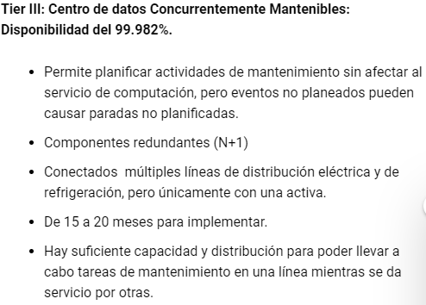
- Los CPD se clasifican por Tier Levels: (hay cuatro niveles; de menor a mayor fiabilidad)

- Alta disponibilidad (HA): → Busca dar continuidad ininterrumpida a un servicio.
Las aplicaciones, los equipos de red (servers, routers, switches) y las interfaces de red pueden fallar y por tanto interrumpir el servicio. Es por eso que es necesario mejorar la tolerancia a fallos y garantizar una mayor disponibilidad. ¿Cómo?
- Aplicaciones → Scripts automáticos para reiniciar procesos
- L2 → STP maneja tolerancia a fallos en L2
- L3 → VRRP y OSPF (tema 3) maneja tolerancia a fallos en L3.
- Equipamiento → Mejorar el rendimiento del servidor (mediante la agrupación y dual connections como ejemplo)

- Escalabilidad / Scalability → Reaccionar ante el crecimiento de la empresa sin perder la calidad del servicio.
Que implica un crecimiento en el número de conexiones de red, en la capacidad de la red y de las capacidades del cómputo (es decir, de hacer operaciones)
Se usan clusters como solución para aumentar la capacidad del servidor, la capacidad computacional y la confiabilidad.

- Clusters servers → Se basan en la unión de varios servidores que trabajan como si de uno solo se tratase, unidos mediante una red de alta velocidad.
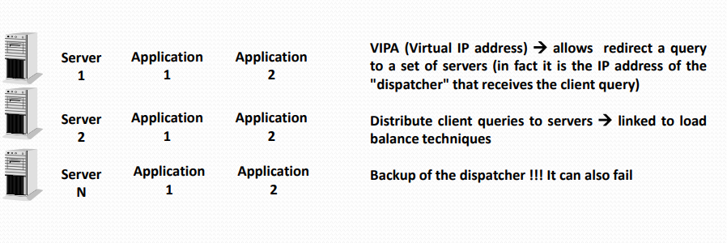
Su objetivo principal: Ejecutar múltiples aplicaciones en múltiples maquinas.

Los servidores pueden estar interconectados para intercambiar información, en caso de haber más de dos servidores, se interconectan vía LAN.
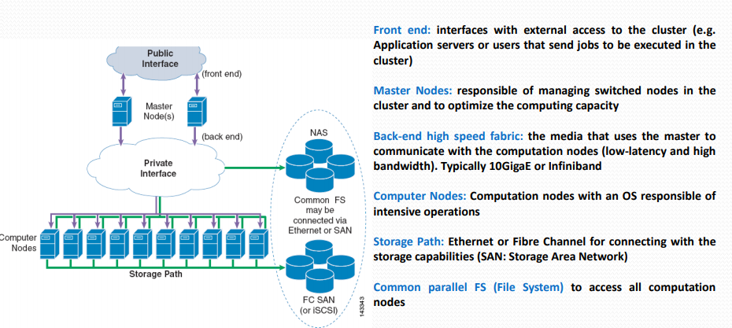
En general, un cluster necesita de varios componentes de software y hardware para poder funcionar:
+ Nodos → Simples ordenadores, sistemas multiprocesador o estaciones de trabajo.
+ SAN → Storage Area Network; Es una red dedicada al almacenamiento que está conectada a las redes de comunicación de una compañía.
Load Balancing /Balanceo de carga → Si hay varias líneas que interconectan los servidores, podemos distribuir la carga de tal manera que tiende a ser más simétrico (es decir, cargas equivalentes para cada uno de los servidores)

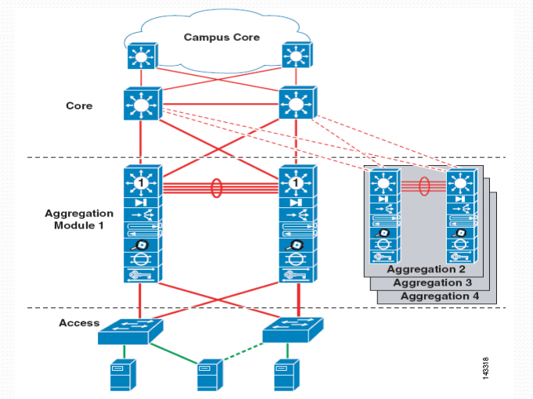
- La típica técnica de diseño de CPDs en muchas compañías tiene esta pinta: (3 capas diferentes)

- Capa Core/central → Conecta la capa Campus Core (capa de distribución) con la capa de agregación del CPD.
Da una alta velocidad de conexión hacia los módulos de agregación. Pero, no siempre es requerido. 10 GEth ports. Normalmente, con switches L3 (switches con funciones de router, NO routers)
- Capa de Agregación → Agrega miles de conexiones que quieren acceder al CPD.
Switch de agregación → Suelen ser Multilayer Switch (Switches multinivel), son switches que funcionan como un switch ordinario y proporcionan además funcionalidades extra de los otros niveles más altos del OSI.
Los switches de agregación deben ser capaces de admitir muchas interconexiones de 10 GigE a la vez que proporcionan una alta tasa de reenvío.
Llevan la carga de trabajo del procesamiento de STP y del default gateway redundancy protocol.

- Capa de Acceso → Da un punto de conexión a los servidores y opera tanto en L2 como en L3.
Desempeña un papel fundamental en el cumplimiento de los requisitos del servidor. Es, además, el primer punto de sobresuscripción en el CPD.
- SIEMPRE se busca redundancia → Al menos un par de switches interconectados con STP. Con configuraciones en bucle como triangulo y cuadrado o sin bucle (looped-free) como U o U-down.
- En bucle (triangulo/cuadrado):
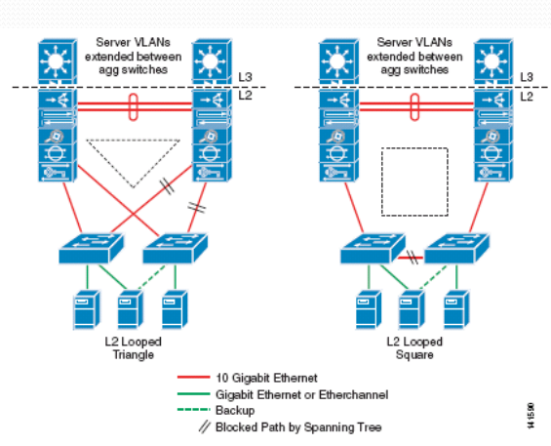

(mirar en caso de fallo que pasa en las dos topologías →pag 68-70)
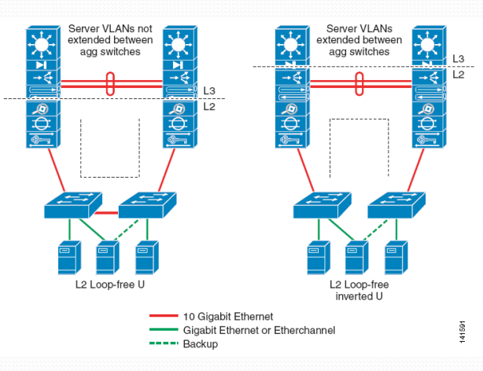
- Sin bucle (U/U para abajo)

- Diferencias principales en la configuración entre con bucle y sin bucle:
- Sin bloqueo en los enlaces ascendentes, todos los enlaces están activos en una topología sin bucles.
- La adyacencia de layer 2 para servidores se limita a un solo par de switches de acceso en una topología sin bucles.
- La extensión VLAN no se admite en topología U, pero si se admite en topología U-down.
- En cualquier caso, incluso en topologías sin bucles, ¡se activa STP para evitar los bucles!
- Cálculos (que se pueden preguntar en el examen)
- Throughput (rendimiento) o ancho de banda promedio (por server)→ El SO y la NIC (tarjeta de interfaz de red) pueden generar tráfico que ocupa un % de la capacidad del enlace.
Ej. Un servidor ocupa un 60% de un enlace de 1Gb/s; está ocupando 600 Mb/s.
Thrput = N*(K Gb/s) / M; donde N = num de puertos hacia la agregación y M = num de puertos de servidor.
- Oversupscription ratio (por server) → Número medio de servidores en un enlace para ocupar su capacidad.
Ej. Un servidor ocupa el 60% de un enlace, entonces es 1/0.6 = 1.6666:1 (porque solo hay un servidor)
Oversubscr ratio = (R Gb/s)/Thrput (Gb/s):1; donde R es la velocidad del acceso.
- Oversupscription ratio (por switch) → Igual que el anterior, pero para ocupar un enlace ascendente(uplink) de un switch.
Tenemos que tener en cuenta todos los enlaces conectados a los servidores y todos los enlaces agregados de enlace ascendente hacia el switch de agregación.
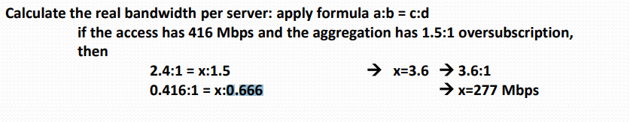
(Ejemplo pag 79)

